第五章 需求模型
5-1 使用者需求
本系統以 LINE 群組討論情境為核心，透過情境感知與自然語言分析技術，協助使用者於聚餐與出遊討論過程中快速完成決策。系統需求分為「功能需求」與「非功能需求」兩部分，說明如下。
▼表 5-1-1 功能需求表
編號 | 功能需求 | 功能說明
FR-01 | 群組對話接收 | 系統可接收 LINE 群組中的聊天訊息作為分析來源。
FR-02 | 對話內容分析 | 系統可分析群組對話內容，辨識聚餐或出遊相關需求。
FR-03 | 條件擷取 | 系統可從對話中擷取預算、人數、地點、交通方式、偏好等條件。
FR-04 | 情境判斷 | 系統可判斷目前群組討論情境，例如聚餐、出遊或其他活動。
FR-05 | decision_state 分析 | 系統可分析目前討論狀態，如發起、討論中、卡住或完成決策。
FR-06 | AI 介入判斷 | 系統可依據討論狀態判斷是否需要主動提供建議。
FR-07 | 餐廳推薦 | 系統可根據使用者需求推薦適合的餐廳。
FR-08 | 景點推薦 | 系統可依據條件推薦適合的旅遊景點或活動。
FR-09 | 行程規劃 | 系統可整合餐廳、景點與交通資訊，自動產生完整行程。
FR-10 | 路線安排 | 系統可協助安排地點順序與交通路線。
FR-11 | 預算分析 | 系統可估算聚餐或出遊的預算花費。
FR-12 | 花費結構分析 | 系統可分析餐飲、交通、門票等費用比例。
FR-13 | 超支提醒 | 當預算超出限制時，系統可提供提醒。
FR-14 | 替代方案推薦 | 系統可推薦較低預算之餐廳、景點或交通方式。
FR-15 | 即時資訊查詢 | 系統可查詢天氣、捷運、公車等即時資訊。
FR-16 | 動態調整行程 | 當條件變更時，系統可重新規劃推薦與行程。
FR-17 | 結構化輸出 | 系統可輸出完整行程資訊，包含時間、地點、交通與預算。
FR-18 | LINE Bot 回覆 | 系統可透過 LINE Bot 將分析結果與建議回傳給使用者。

▼表 5-1-2 非功能需求表
編號 | 非功能需求 | 說明
NFR-01 | 系統易用性 | 使用者可透過熟悉的 LINE 介面操作系統，降低學習成本。
NFR-02 | 即時性 | 系統需能快速分析對話並即時提供建議。
NFR-03 | 可用性 | 系統需提供穩定的服務與基本操作功能。
NFR-04 | 可擴充性 | 系統架構需支援未來新增更多情境與功能模組。
NFR-05 | 可維護性 | 系統模組需具備良好的維護與更新能力。
NFR-06 | 相容性 | 系統需可於 LINE 平台上正常運作。
NFR-07 | 資料正確性 | 系統需盡可能提升推薦結果與需求分析之正確性。
NFR-08 | 安全性 | 系統需避免未授權之資料存取與濫用。
NFR-09 | 穩定性 | 系統需能在多人同時使用時維持正常運作。
NFR-10 | 使用便利性 | 系統需減少使用者跨平台搜尋與整理資訊之負擔。
NFR-11 | 彈性調整能力 | 系統需能因應群組需求變更而重新分析與調整結果。
NFR-12 | 情境理解能力 | 系統需具備理解自然語言與多人討論脈絡之能力。

5-2 使用個案圖(Use case diagram)
本使用個案圖描述 LINE 群組使用者與 AI 群組決策與行程規劃 LINE Bot 系統之間的互動關係。當使用者於 LINE 群組中發送聚餐或出遊相關訊息後，系統會先進行 AI 情境分析與需求條件擷取，分析群組討論內容中的預算、地點、交通方式及偏好等資訊。接著，系統可依據分析結果提供餐廳與景點推薦、行程規劃、預算分析、動態調整行程及即時資訊查詢等功能，協助使用者快速完成聚餐或出遊決策。此外，使用者亦可查看系統所產生之推薦結果與行程資訊，降低群組討論過程中資訊整理與決策所需之時間成本。
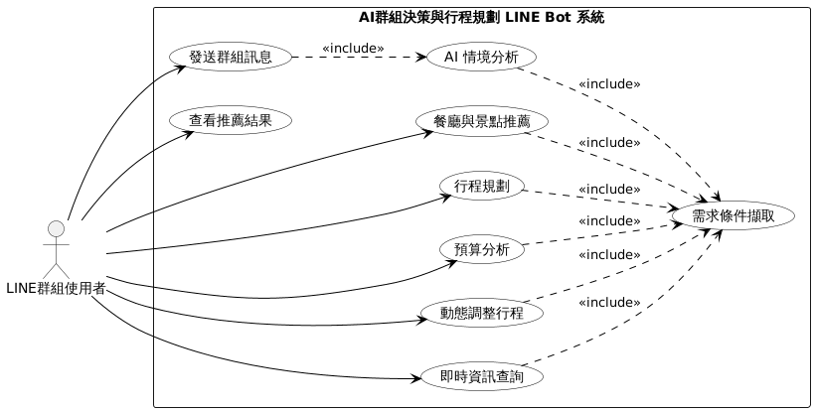
▲圖 5-2-1 使用個案圖
5-3 使用個案描述
本節依據使用個案圖之主要功能，使用活動圖描述系統運作流程。活動圖以 LINE 群組使用者與 LINE Bot 系統之互動為核心，呈現從群組對話輸入、需求分析、推薦產生、行程與預算整合，到最後輸出推薦結果之流程。此外，針對系統核心功能，以下以使用個案描述表說明主要使用流程與系統互動內容。
▼表 5-3-1 群組對話分析與情境判斷使用個案描述表
項目 | 說明
使用個案名稱 | 群組對話分析與情境判斷
主要參與者 | LINE 群組使用者
功能說明 | 系統接收 LINE 群組對話內容，分析使用者需求與討論情境，判斷是否需要進行推薦與行程規劃。
前置條件 | 使用者已於 LINE 群組中輸入聚餐或出遊相關訊息。
後置條件 | 系統完成需求分析與情境判斷，並進入後續推薦流程。
主要流程 | 1. 使用者於 LINE 群組輸入訊息。  2. 系統接收群組對話內容。  3. AI 分析對話內容與使用者需求。  4. 系統擷取預算、地點、交通等條件。  5. 系統判斷目前討論情境。  6. 若符合聚餐或出遊情境，進入推薦與規劃流程。
替代流程 | 若系統判斷非聚餐或出遊情境，則不主動介入推薦。

圖 5-3-1 為群組對話分析與情境判斷活動圖，主要描述使用者於 LINE 群組發送訊息後，系統接收對話、擷取需求條件並判斷是否為聚餐或出遊情境。若符合情境，則進入後續推薦與規劃流程；若不符合，系統不主動介入。
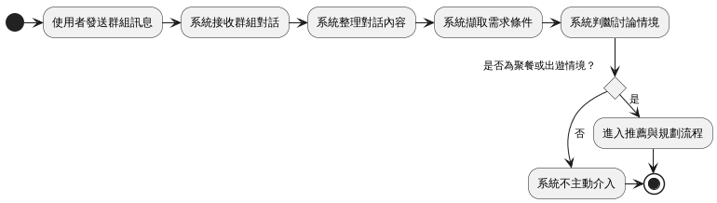
▲圖 5-3-1 群組對話分析與情境判斷活動圖

圖 5-3-2 為餐廳與景點推薦活動圖，主要描述系統根據群組對話中擷取出的需求條件，分析使用者偏好，並依照預算、距離與需求篩選餐廳及景點，最後產生推薦結果。
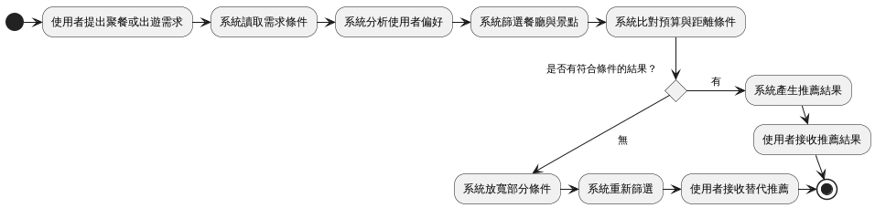
▲圖 5-3-2 餐廳與景點推薦活動圖
圖 5-3-2 為餐廳與景點推薦活動圖，主要描述系統如何整合餐廳、景點與交通資訊，依照地點順序、交通方式與停留時間產生可執行的行程規劃。

▼表 5-3-2 行程規劃使用個案描述表
項目 | 說明
使用個案名稱 | 行程規劃
主要參與者 | LINE 群組使用者
功能說明 | 系統整合推薦結果、交通資訊與時間安排，產生完整行程規劃。
前置條件 | 系統已完成推薦結果分析。
後置條件 | 系統成功輸出行程安排與交通資訊。
主要流程 | 1. 系統接收推薦結果。  2. 分析交通方式與地點順序。  3. 安排行程時間與活動順序。  4. 產生完整行程規劃。  5. LINE Bot 回覆行程資訊。
替代流程 | 若交通或時間安排不適合，系統重新調整行程順序。

圖 5-3-3 為行程規劃活動圖，主要描述系統根據推薦結果進行行程規劃之流程。系統會先取得地點資訊，分析景點停留時間與交通方式，再依照地點順序安排活動與停留時間。若系統判斷行程安排不合理，系統將重新調整行程順序並重新產生行程內容；若安排合理，則輸出完整行程結果供使用者查看。
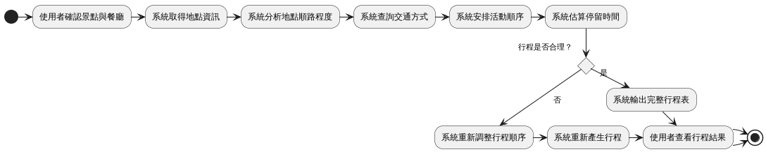
▲圖 5-3-3 行程規劃活動圖

圖 5-3-4 為預算分析活動圖，主要描述系統如何估算餐飲、交通與其他費用，並判斷是否超出使用者預算。若超出預算，系統會提供提醒與替代方案。
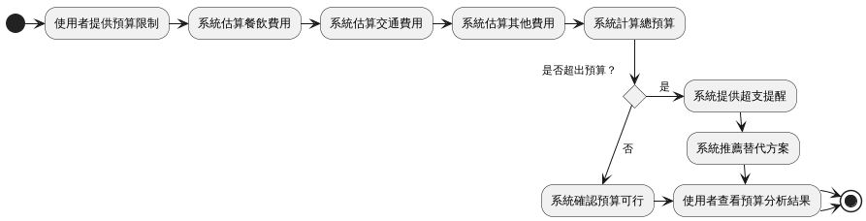
▲圖 5-3-4 預算分析活動圖

圖 5-3-5 為動態調整行程活動圖，主要描述當群組成員修改預算、地點、人數或交通方式時，系統重新分析需求，並更新推薦、行程與預算結果。
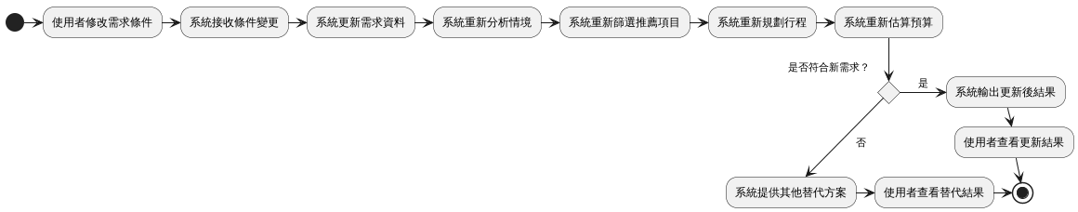
▲圖 5-3-5 動態調整行程活動圖

5-4 分析類別圖(Analysis class diagram)，甚至分析物件圖(Analysis object diagram)
為進一步說明系統內部各功能模組、資料物件與互動關係，以下以分析類別圖與分析物件圖呈現系統之靜態結構與實際運作情境。

此分析類別圖主要呈現本系統各功能模組之間的關聯性，包含 LINE 群組使用者、群組對話紀錄、AI 語意分析、情境判斷、需求條件、推薦結果、行程規劃、交通資訊、預算分析與 LINE Bot 回覆等核心類別。系統透過 AI 語意分析模組解析群組對話內容，擷取使用者需求與偏好，再依據情境判斷結果產生推薦內容、行程安排、交通資訊與預算分析，最後由 LINE Bot 將結果回覆至群組中。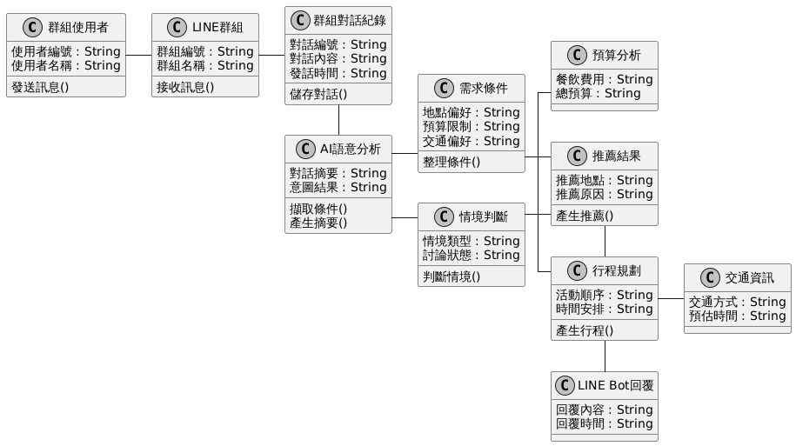
▲圖 5-4-1 分析類別圖

此分析物件圖以「週末出遊討論」作為實際情境範例，呈現系統於執行過程中各物件之間的互動關係。當群組使用者於 LINE 群組中提出出遊相關討論時，系統會先記錄群組對話內容，並透過 AI 語意分析模組分析對話意圖與需求條件，包括預算限制、交通偏好與出遊情境等資訊。接著系統會根據分析結果產生推薦內容與行程規劃，並進一步整合交通資訊與預算分析結果，最後由 LINE Bot 將整理後的行程建議回覆至群組中，以協助使用者完成聚餐或出遊決策。
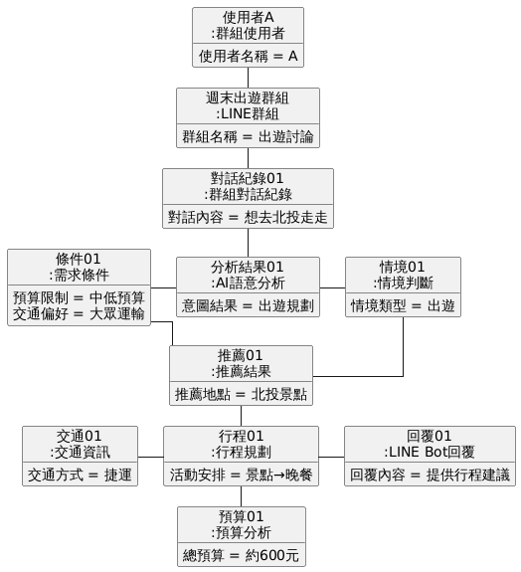
▲圖 5-4-2 分析物件圖

